FLEXBOX
Primero creo un contenedor, sea un
<div class=”flex-container”></div>
Dentro de ese div, creo otros mas. Por defecto estos estaran posicionados uno arriba del otro.

En CSS:

BOX-SIZING
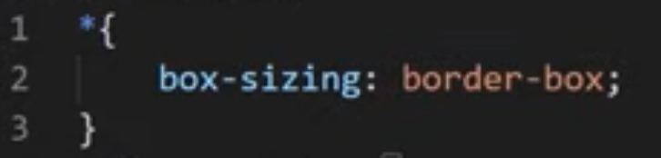
Esto hara que para calcular las medidas de todos los elementos, sea la suma total del content, padding y border.

Luego, utilizaré el div con class flex-container para comenzar a cambiarle la forma en que se posicionan los elementos dentro de el.
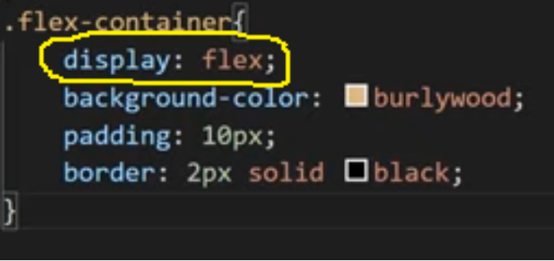

Por último, comienzo a estilizar los divs contenidos en el div class=”flex-container”.
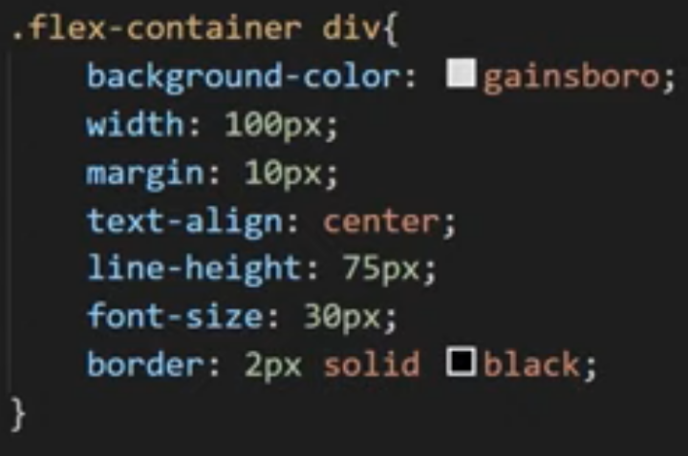

RESULTADO:
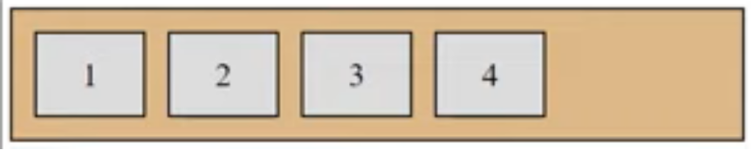

PROPIEDADES

FLEX-DIRECTION
Flexbox trabaja en columnas o en filas.
Por defecto es: flex-direction: row;
Con flex-direction: column;
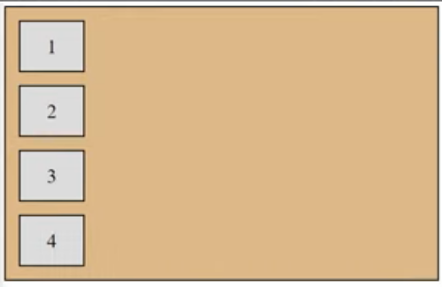
Otras opciones son
flex-direction: column-reverse;
flex-direction: row-reverse;

FLEX-WRAP
Cuando los elementos no quepan en una fila/columna, saltan a la siguiente.
Por defecto es flex-wrap: nowrap;

flex-wrap: wrap; (con flex-direction: row;)
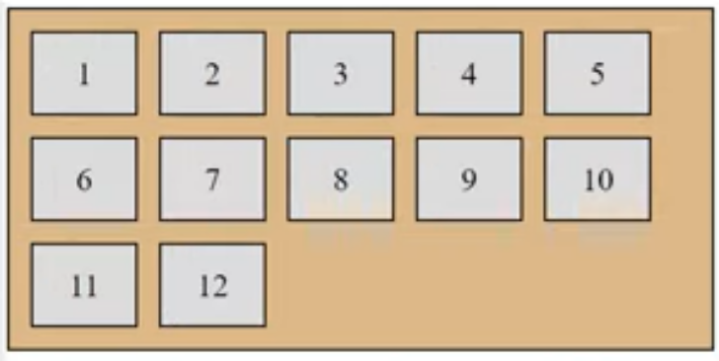

flex-wrap: reverse;
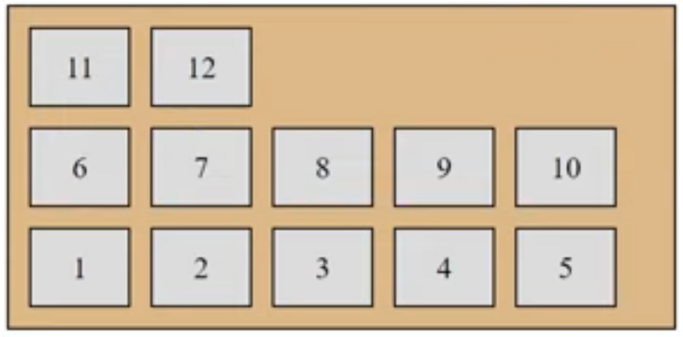

FLEX-FLOW
Une las propiedades direction y wrap en una misma linea de codigo.
flex-flow: row wrap;

JUSTIFY-CONTENT
Alinear los elementos en base a su eje.
justify-content: center;
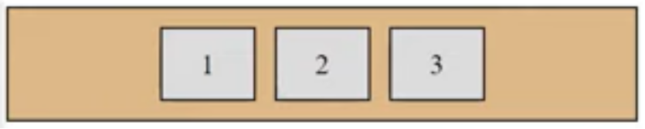
justify-content: flex-start;
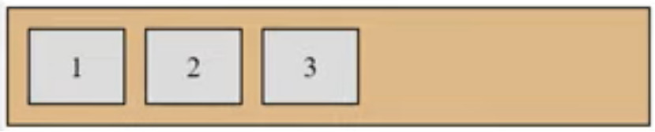
justify-content: flex-end:
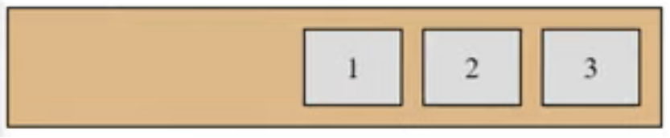
justify-content: space-around;
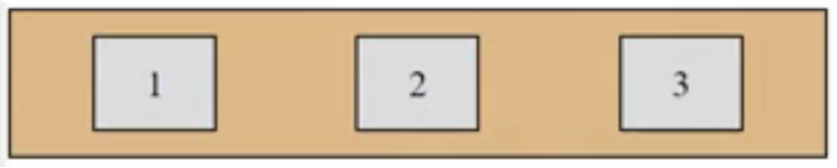
justify-content: space-between;
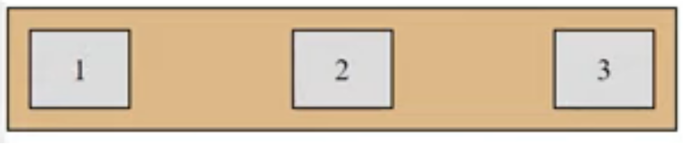

ALIGN-ITEMS
Por ejemplo, para alinear elementos de distintos tamanios desde su base:
align-items: baseline;
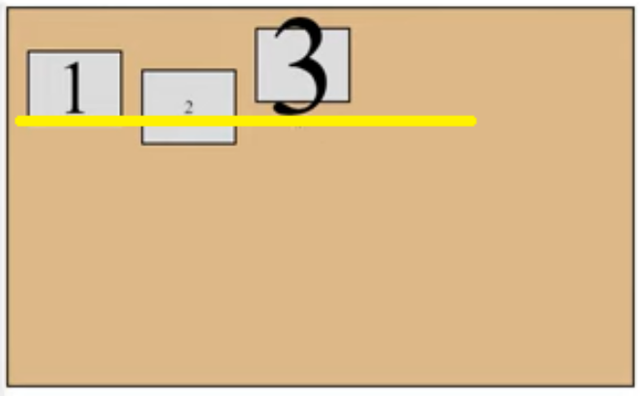

ALIGN-CONTENT
Alinear elementos mediante sus bordes.
flex-wrap: wrap;
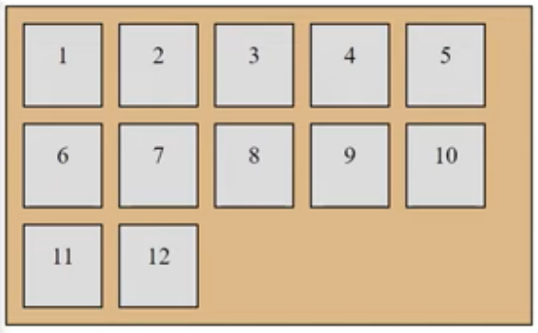

align-content: space-between;
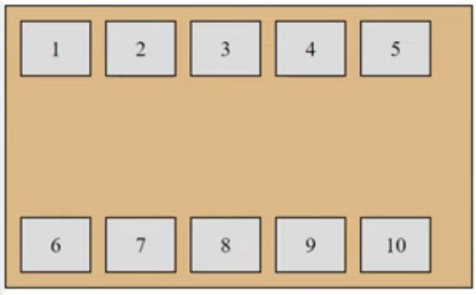
align-content: space-around;
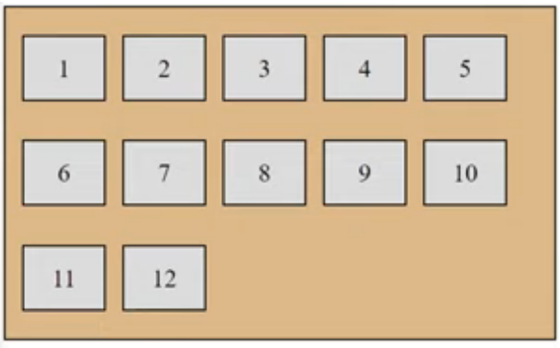
align-content: stretch;
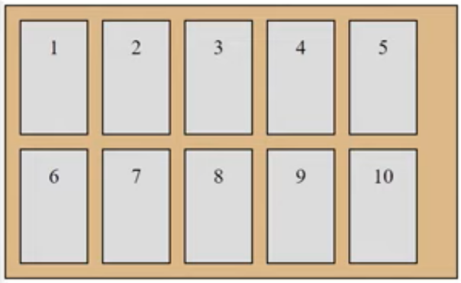
align-content: flex-start;
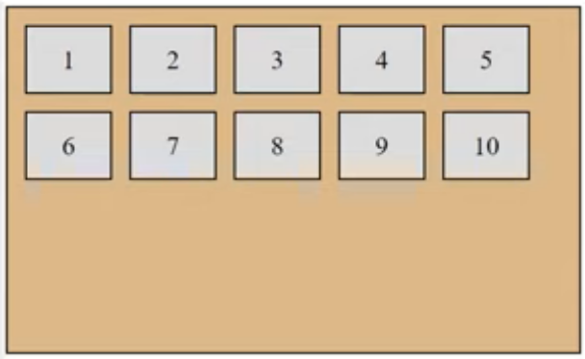
align-content: flex-end;
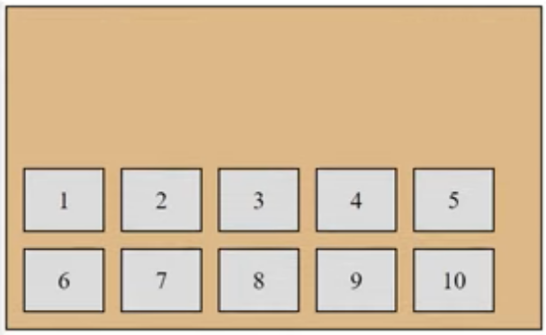
AJUSTAR DIMENSIONES DE IMAGENES

OBJECT-FIT
.gallery img {
width: 100%;
max-width: 350px;
height: 300px;
object-fit: cover;
}

Luego de especificar el ancho y alto maximo que puede tener una imagen, con object-fit: cover;
el ratio de largo*alto se ajusta automaticamente para que el largo/alto sea el maximo establecido pero conservar el ratio con su alto/largo.

ROW/COLUMN-GAP
The gap CSS shorthand property sets the gaps, also knowns as gutters, between rows and columns. The gap property and its row-gap and column-gap sub-properties provide this functionality for flex, grid, and multi-column layout. You apply the property to the container element.
La propiedad se escribe como:
gap: 16px;

TRUCO PARA DEJAR UN ULTIMO ELEMENTO ORDENADO
.gallery::after {
content: "";
width: 350px;
}

Este elemento contiene un string vacio y su ancho se establece igual que el resto de los anchos de las imagenes. Hace lo siguiente:

SIN EL ELEMENTO
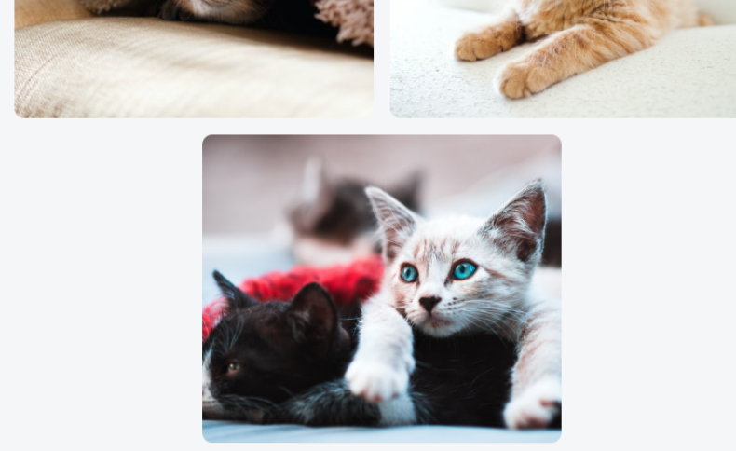

CON EL ELEMENTO
